Федеральное государственное бюджетное образовательное учреждение

высшего образования

«Чувашский государственный университет им. И.Н.Ульянова».

Кафедра вычислительной техники.

Предмет: Объектно-ориентированное программирование

**Лабораторная работа №5.**

**Исследование методов сортировки.**

Вариант 4.

Выполнил: Васильев Егор Юрьевич

студент группы ИВТ-41-20

Проверил: Павлов.Л.А

Чебоксары, 2022.

**Цель работы:** ознакомление с методами сортировки, получение практических навыков программирования задач сортировки, получение навыков экспериментальных исследований алгоритмов.

3. Сортировка вставками в связанный список.

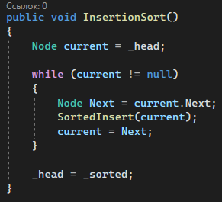

4. Сортировка Шелла.

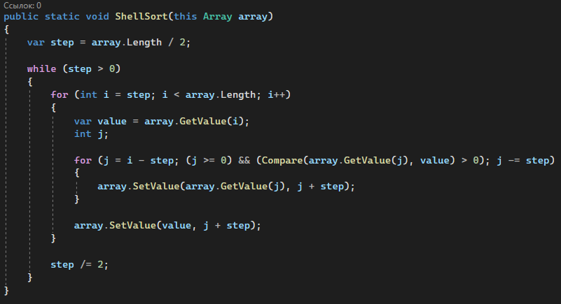

9. Цифровая обменная сортировка.

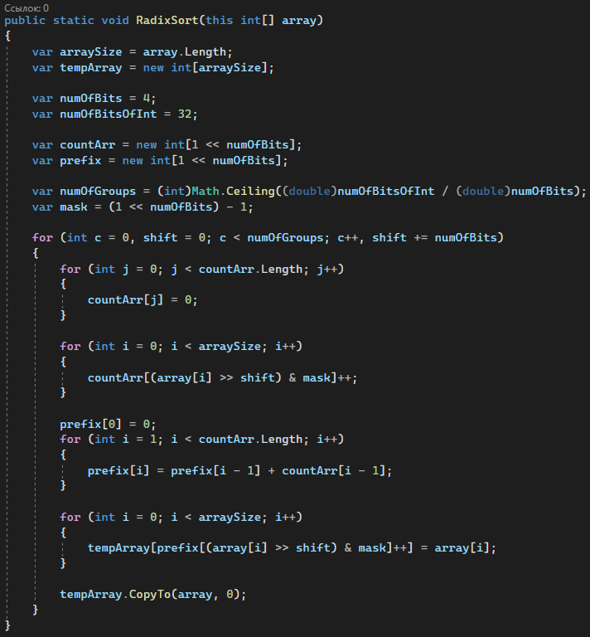

7. Быстрая сортировка (рекурсивный вариант).

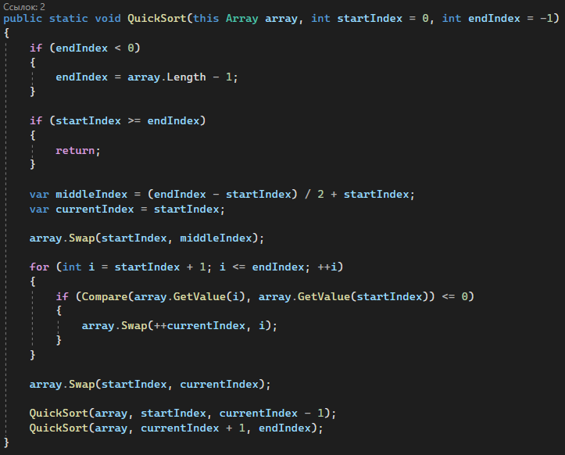

11. Пирамидальная сортировка.

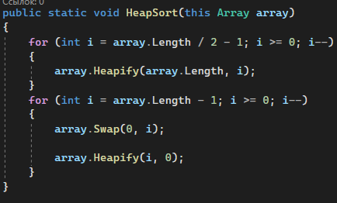

12. Сортировка подсчетом (перечислением).

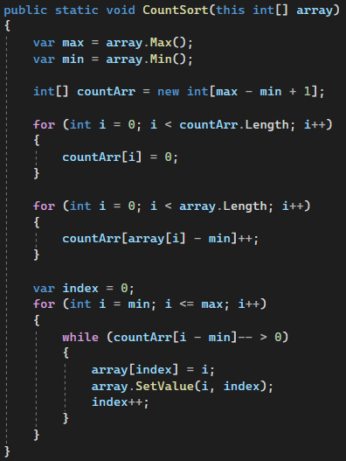

15. Сортировка простым двухпутевым слиянием.

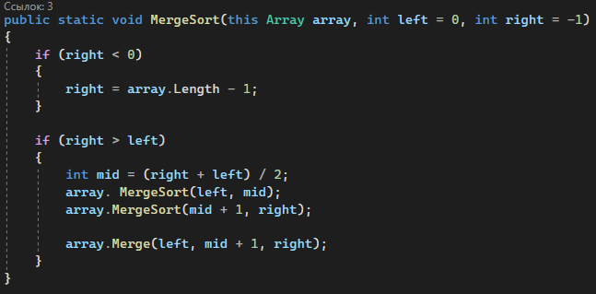

17. Сортировка слиянием списков для простого двухпутевого слияния.

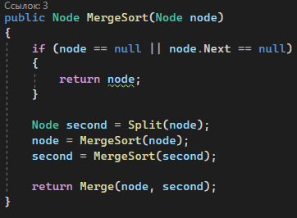

**Результаты работы программы.**

Слева – количество сравнений, справа – кол-во пересылок.

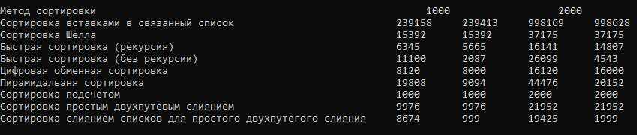

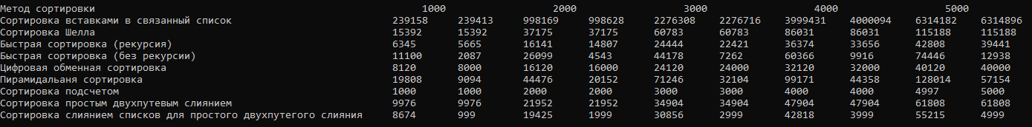

**Вывод:** ознакомился с методами сортировки, получил практические навыки программирования задач сортировки, получил навыки экспериментальных исследований алгоритмов.